Câu **1**: [TH]

Điền số thích hợp vào ô trống:

Chiếc bình cổ có số tuổi là số chẵn liền sau của 46 . Chiếc bát cổ nhiều hơn chiếc bình cổ 7 tuổi. Vậy chiếc bát cổ [[55]] tuổi.

Lời giải:

**Bước 1:**

Số chẵn liền sau của 46 là 48 nên chiếc bình cổ 48 tuổi.  
**Tóm tắt:**  
Chiếc bình cổ : 48 tuổi.  
Chiếc bát cổ   : nhiều hơn chiếc bình cổ 7 tuổi.  
Chiếc bát cổ   : ? tuổi.  
Chiếc bát cổ có số tuổi là: 48 + 7 = 55 (tuổi).  
**Đáp án:**55 .

Câu **2**: [TH]

Bạn hãy chọn đáp án đúng:  
Năm nay tổng số tuổi của ba anh em Tần, Thủy và Hoàng là 48 tuổi. Biết rằng, Hoàng năm nay 18 tuổi và Thủy năm nay 14 tuổi. Tính số tuổi của Tần năm nay.

A. 16 tuổi

B. 15 tuổi C. 17 tuổi D. 18 tuổi

Lời giải:

**Bước 1:**

**Tóm tắt:**

|  |  |
| --- | --- |
| Tổng số tuổi Tần, Thủy, Hoàng | : 48 tuổi |
| Hoàng | : 18 tuổi |
| Thủy | : 14 tuổi |
| Tần | : ... tuổi ? |

Tổng số tuổi của Hoàng và Thủy là:  
18 + 14 = 32 (tuổi)  
Tuổi của Tần là:  
48 − 32 = 16 (tuổi)  
**Đáp án:**16 tuổi.

Câu **3**: [TH]

Bạn hãy chọn đáp án đúng:  
Tuổi của Trang là số chẵn liền trước của 20 . Tuổi của Linh là số lẻ nhỏ nhất có hai chữ số.  
Hỏi hiệu số tuổi của hai bạn là bao nhiêu ?

A. 7 tuổi

B. 8 tuổi C. 9 tuổi D. 6 tuổi

Lời giải:

**Bước 1:**

Số chẵn liền trước 20 là 18 . Vậy Trang 18 tuổi.  
Số lẻ nhỏ nhất có hai chữ số là 11 . Vậy Linh 11 tuổi.  
Ta có sơ đồ:  
Hiệu số tuổi của Trang và Linh là:  
18 − 11 = 7 (tuổi)  
**Đáp số:**7 tuổi.

Câu **4**: [TH]

Điền số thích hợp vào ô trống:  
Biết rằng hiện tại mẹ của Linh 39 tuổi và 3 năm trước Linh 12 tuổi. Vậy hiện tại, tổng số tuổi của mẹ và Linh là [[54]] tuổi.

Lời giải:

**Bước 1:**

**Tóm tắt:**

|  |  |
| --- | --- |
| Tuổi mẹ hiện tại | : 39 tuổi. |
| Tuổi Linh 3 năm trước | : 12 tuổi. |
| Tổng số tuổi mẹ và Linh hiện tại | : ... tuổi? |

Hiện tại số tuổi của Linh là: 12 + 3 = 15 (tuổi).  
Hiện tại tổng số tuổi của mẹ và Linh là: 39 + 15 = 54 (tuổi).  
**Đáp án:**54 .

Câu **5**: [TH]

Điền số thích hợp vào ô trống:  
17 năm trước, số tuổi của Linh là số lớn nhất có một chữ số. Vậy hiện nay Linh [[26]] tuổi.

Lời giải:

**Bước 1:**

Số lớn nhất có một chữ số là 9 . Vậy 17 năm trước, Linh 9 tuổi.  
Số tuổi hiện nay của Linh là: 9 + 17 = 26 (tuổi).  
**Đáp án:**26 .

Câu **6**: [TH]

Điền số thích hợp vào ô trống:  
Biết ông tổ chức mừng thọ 70 tuổi vào 7 năm trước. Hỏi bao nhiêu năm nữa ông tổ chức mừng thọ 90 tuổi?  
Trả lời: [[13]] năm.

Lời giải:

**Bước 1:**

Hiện tại số tuổi của ông là:  
70 + 7 = 77 (tuổi).  
Ông tổ chức mừng thọ 90 tuổi trong số năm nữa là:  
90 − 77 = 13 (năm).  
**Đáp án:**13 năm.

Câu **7**: [TH]

Bạn hãy chọn đáp án đúng:  
4 năm sau, cô giáo 32 tuổi. Hỏi 16 năm sau, cô giáo bao nhiêu tuổi?

A. 52 tuổi

B. 44 tuổi

C. 34 tuổi D. 42 tuổi

Lời giải:

**Bước 1:**

Số tuổi hiện tại của cô giáo là: 32 − 4 = 28 (tuổi).  
Số tuổi của cô giáo sau đây 16 năm là: 28 + 16 = 44 (tuổi).  
**Đáp án:**44 tuổi.

Câu **8**: [TH]

Điền số thích hợp vào ô trống:  
Năm nay ông 75 tuổi. Biết bố ít hơn ông 32 tuổi và con ít hơn bố 28 tuổi. Hiện tại con [[15]] tuổi. 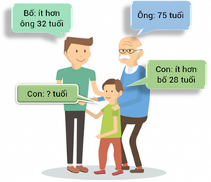

Lời giải:

**Bước 1:**

Tóm tắt sơ đồ:  
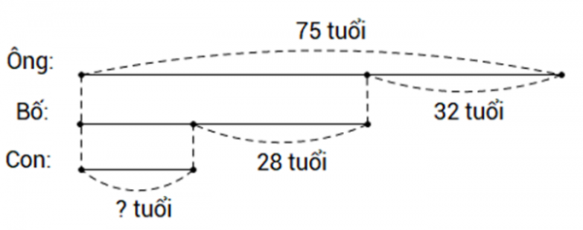  
  
Hiện tại tuổi bố là: 75 − 32 = 43 (tuổi).  
Hiện tại tuổi con là: 43 − 28 = 15 (tuổi).  
**Đáp án:**15 tuổi.